**UD Mina Sumber Abadi**

Merupakan sebuah kelompok usaha yang bergerak dalam pemeliharaan ikan lele dan gurame, Usaha kelompok ini telah lama didirikan dan pada tahun 2017 ini mereka telah memiliki konsumen tetap di area luar jawa timur. UD Mina Sumber Abadi ini di pimpin oleh Bapak supani selaku ketua kelompok, beliau membawahi sekitar 14 kelompok kecil dan sekitar 10 sub kelompok dari masin masing kelompok kecil.

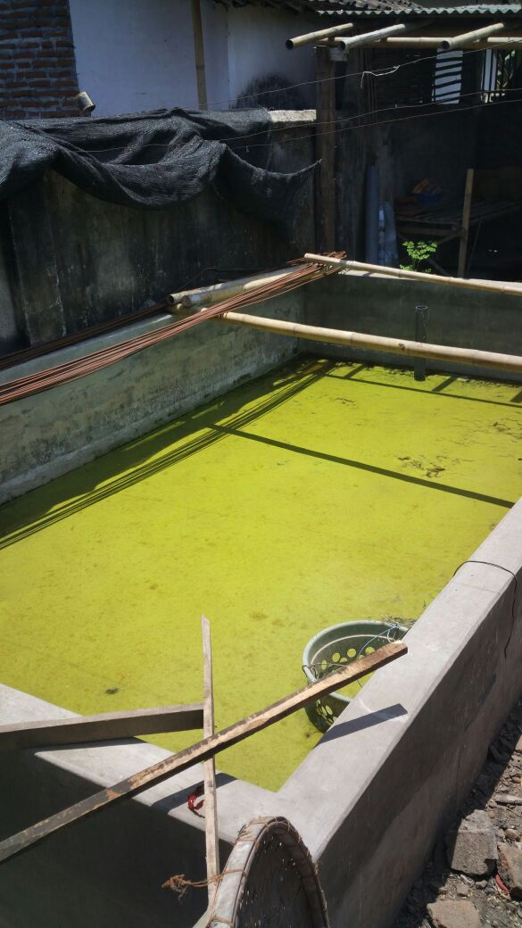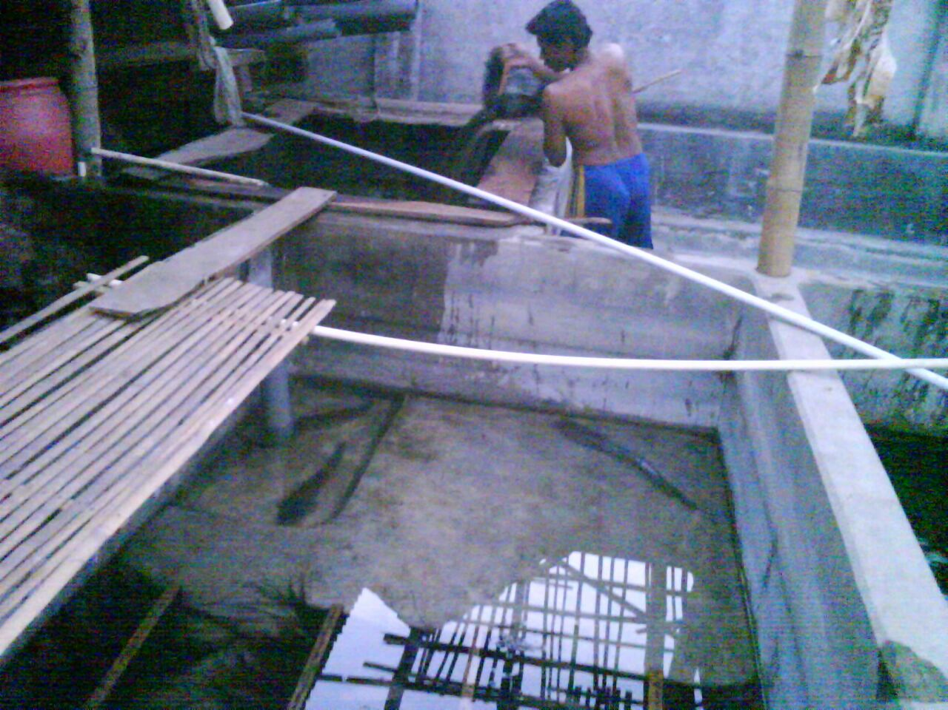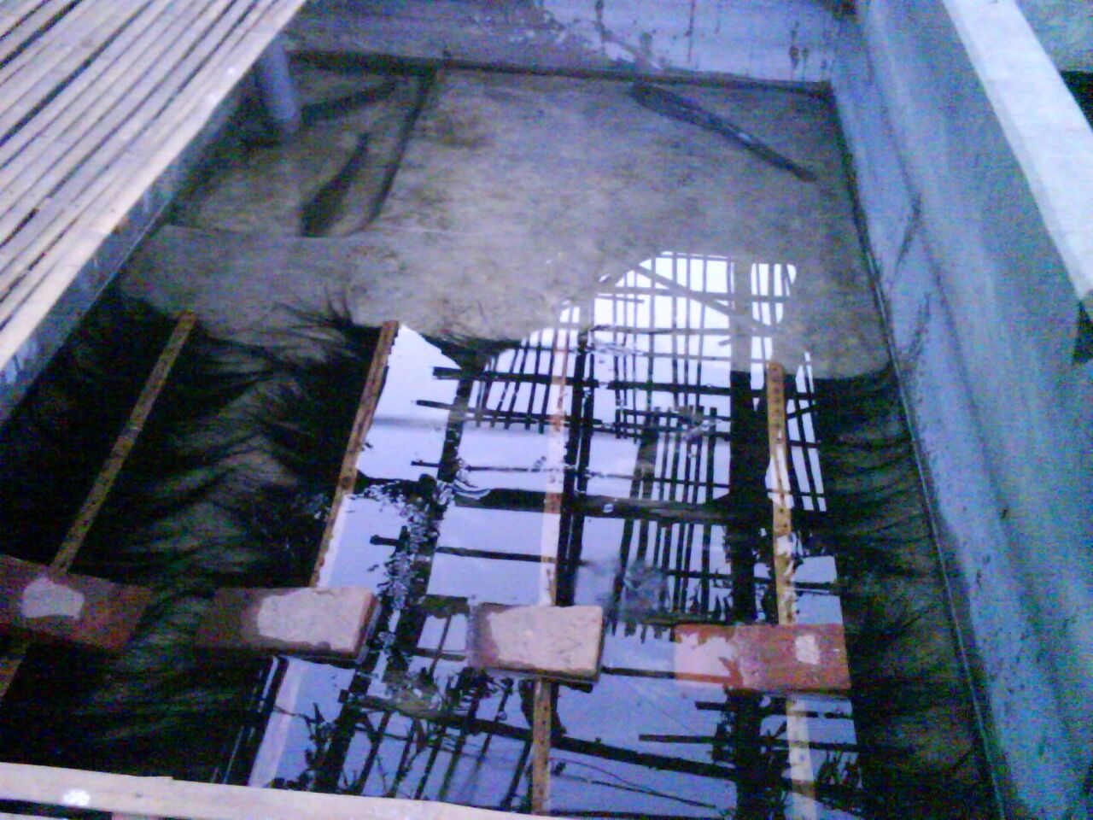

**Identifikasi Masalah**

Hal yang menjadi daya tarik kami untuk menjadikan kelompok usaha ini sebagai objek adalah :

1. Inventaris
   1. Permasalahan dalam mengelola inventaris yang tidak maksimal, kerusakan pada inventaris juga belum ada penanganan karena selalu saja uang kas kelompok terbuanga untuk memperbaiki kerusakan itu, padahal pada kebijakannya kerusakan ditanggung oleh kelompok yang mempergunakan inventaris tersebut
   2. Pembayaran penggunaan inventarin juga belum terkontrol.
2. Forum
   1. Ada beberapa kelompok yang tidak hadir dalam forum, sehingga sosialisasi hasil forum tidak merata.
3. Panen
   1. Proses panen yang tidak terkontrol oleh kelompok utama sehingga beberapa hasil panen dari sub kelompok terjual tidak melalui kelompok utama
   2. Perkiraan kapan panen dari masing masing sub kelompok yang tidak terdata oleh kelompok utama
   3. Perkiraan hasil panen dan karakteristik dari hasil panen belum bisa di prediksi berdasarkan data benih yang ada

4. Formulasi Pakan

a. Fasilitas yang sudah lengkap namun belum ada pengentahuan untuk membuat bahan baku pakan sendiri, maka dari itu kami mencoba membuat formulasi untuk bahan baku pakan .